Directrice: Helena Fernández Gambín Vendredi 29 mars 2030
Nº1; prix 2,50

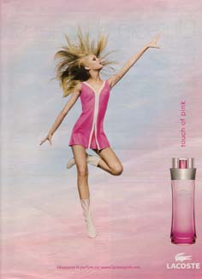
La Matinée

Du passé à aujourd'hui Voyages pour
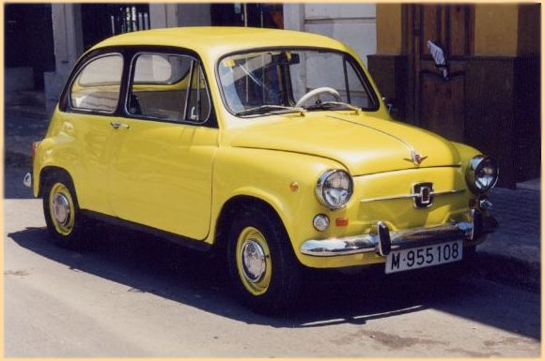
voir l'espace.

Combien croyez vous
que coûte un tour en
roquette spatiale?
PAG.6

Le grand musée
de l'histoire ouvre
ses portes
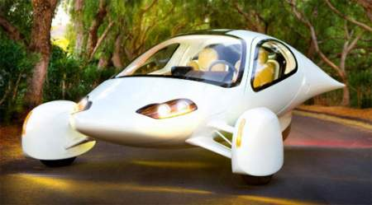
aujourd'hui.

Depuis aujourd'hui
on peut aller au
musée de l'histoire.
La meilleure période
est celle de
2008-2009.
PAG.13

ouragan en
Amérique du Nord

Quelle différence il y a-t-il entre les voitures d'avant et les Ouragan très
voitures d'aujourd'hui? Dans un musée de voitures on dangereux appelé
peut observer la différence. Ce musée se trouve à Pénélope!
Paris. PAG.4 PAG.21
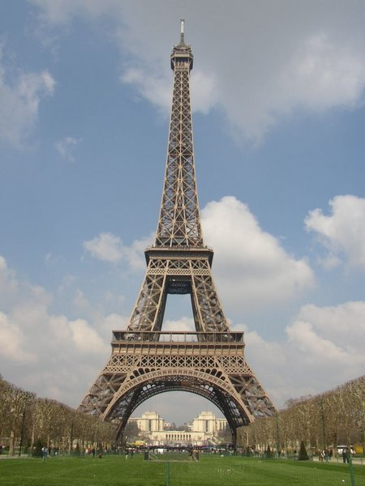
La Tour Eiffel.
Le 31 mars 2030, la tour Eiffel aura 141 ans depuis qu' Alexandre
Gustave Eiffel l'a construite. Ce dimanche, il y aura
une jolie fête avec des Feux d'artifice. La tour Eiffel sera décorée
par le célèbre designer Jean-Paul De Castre.

